Stanovisko Národního technického muzea
k ukončení spolupráce se
Společností železniční výtopna Jaroměř, z.s.

Ke dni 1. 11. 2017 končí nájemní smlouva, na jejímž základě má Společnost železniční výtopna Jaroměř, z. s., zapůjčenu lokomotivu 411.019 „Conrad Vorlauf“. Lokomotiva ze sbírek Národního technického muzea, vyrobená v roce 1873, byla Společnosti železniční výtopna Jaroměř zapůjčena před 25 lety. Během posledních tří let intenzivních jednání o návrzích Národního technického muzea ve věci další spolupráce nedošlo mezi NTM a SŽVJ k dohodě, a proto se lokomotiva vrací do Národního technického muzea. Zde proběhne dokončení její obnovy do provozního stavu.
Národní technické muzeum v říjnu 2014 předložilo Společnosti železniční výtopna Jaroměř návrh smlouvy o spolupráci, který deklaroval vzájemnou kooperaci při dokončování opravy a následném provozování lokomotivy 411.019 „Conrad Vorlauf“. V této smlouvě Národní technické muzeum navrhlo dohodu o ukončení stávající nájemní smlouvy k datu 30. 6. 2015 s tím, že v následujících třech letech v souladu se zákonem o zadávání veřejných zakázek Národní technické muzeum na svoje náklady dokončí rekonstrukci lokomotivy. V návrhu smlouvy byl obsažen závazek Národního technického muzea spolupracovat se SŽVJ na provozování dané lokomotivy po dokončení její opravy Národním technickým muzeem. Na tuto nabídku Národního technického muzea Společnost železniční výtopna Jaroměř nepřistoupila.
Národní technické muzeum si bylo a je plně vědomo dobrovolnické iniciativy vložené do péče o tuto lokomotivu a za tuto iniciativu vyjádřilo několikrát SŽVJ velké uznání. Proto z iniciativy Národního technického muzea probíhala v letech 2015 a 2016 další jednání o budoucnosti lokomotivy „Conrad Vorlauf“ v Jaroměři. K dohodě mezi Národním technickým muzeem a SŽVJ na podmínkách spolupráce opět nedošlo a dne 13. 1. 2017 proběhlo na Ministerstvu kultury ČR jednání, na němž se zástupci Společnosti železniční výtopna Jaroměř a zástupci Národního technického muzea dohodli, že se lokomotiva po vypršení nájemní smlouvy (tedy po 1. 11. 2017) vrátí zpět do Národního technického muzea.
Lokomotiva, jež byla v Jaroměři v roce 1992 rozebrána a postupně během 25 let zhruba z poloviny sestavena, se vrátí do Národního technického muzea a bude dokončena její renovace z prostředků Národního technického muzea. Další setrvání takto cenného stroje v rozebraném stavu nelze již nadále tolerovat. Dokončení oprav lokomotivy do provozního stavu je odhadováno na 3 až 5 let. Péče, kterou společnost lokomotivě věnovala, zůstane napořád součástí sbírkového předmětu. Zároveň je třeba konstatovat, že za posledních osm let Národní technické muzeum zaplatilo za provedené práce a služby Společnosti železniční výtopna Jaroměř celkem 666. 400,- Kč.
Národní technické muzeum se důrazně ohrazuje proti tomu, že Společnost železniční výtopna Jaroměř přes všechna předešlá jednání klade Národnímu technickému muzeu nesplnitelné podmínky, které není možné na základě zákonných norem akceptovat, a také proti tomu, jak o celé záležitosti informuje. V uplynulých 25 letech došlo ke změnám zákonných norem. Především se jedná o zákony z roku 2000 jako je zákon o majetku státu a zákon o ochraně sbírek muzejní povahy, které se na lokomotivu 411.019, sbírkový předmět zapsaný v Centrální evidenci sbírek, vztahují. Příspěvková organizace, kterou Národní technické muzeum je, má jasná pravidla pro nakládání se státním majetkem včetně výpůjčního řádu Národního technického muzea. Tato pravidla nemůže Národní technické muzeum podle neadekvátních požadavků případných vypůjčitelů sbírkových předmětů měnit.

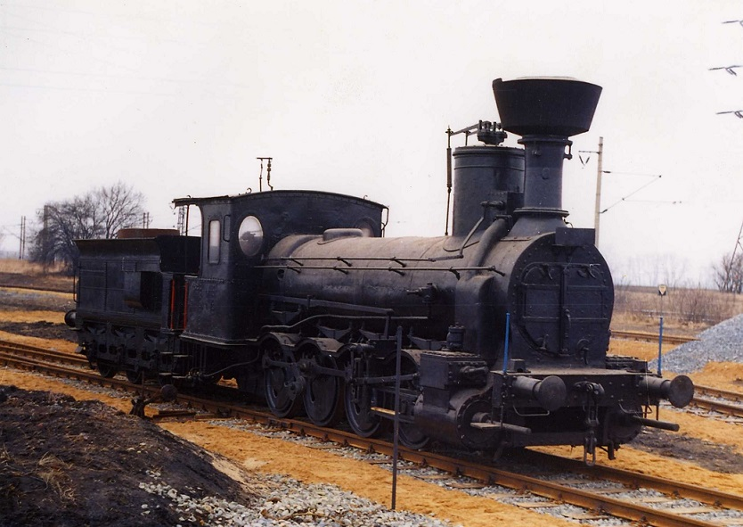
Stav lokomotivy 411.019 „Conrad Vorlauf“ v únoru 1992, kdy byla zapůjčena Společnosti železniční výtopna Jaroměř
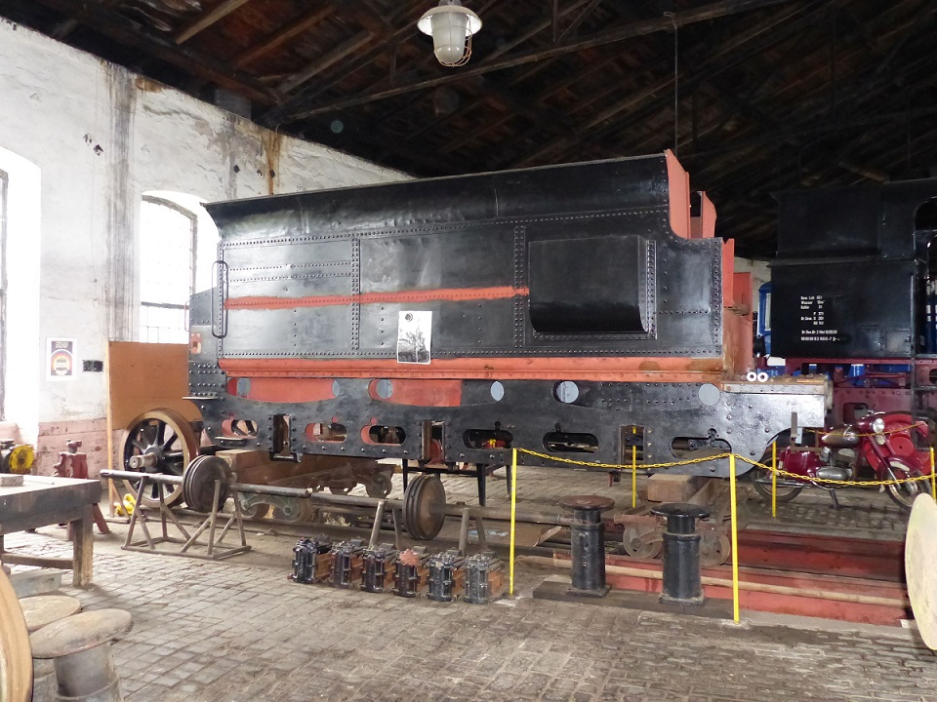 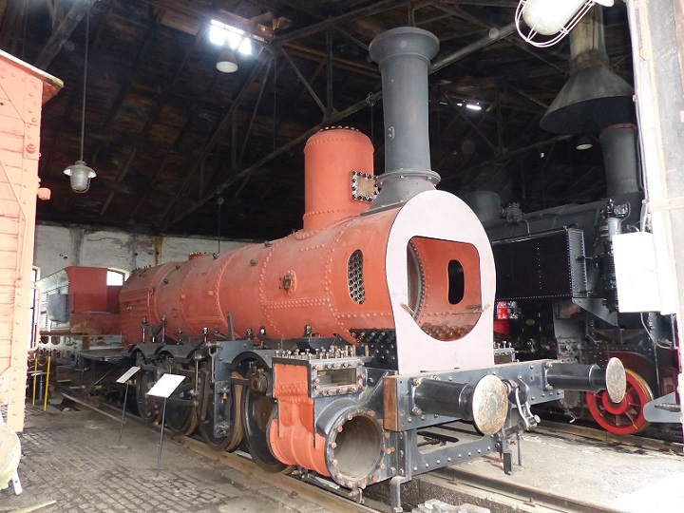
Současný stav lokomotivy 411.019 „Conrad Vorlauf“ ze září 2017 po 25 letech rekonstrukce Společností železniční výtopna Jaroměř
